HÀM Z – KIỂM TRA SO KHỚP CHUỖI
Bài toán:
Cho xâu S có độ dài n, các xâu S1 là xâu copy của S bắt đầu từ vị trí i (i từ 1 tới n) đến hết xâu.
Hãy cho biết mỗi xâu con S1 như vậy có bao nhiêu phần tử là tiền tố của nó giống với tiền tố của S.
Ví dụ:
Input | Ouput
ababc | 5 0 2 0 0
Giải thích:
S = ababc
S1 = ababc => Kết quả là 5; S1 = babc => Kết quả là 0
S1 = abc => Kết quả là 2 ; S1 = bc => Kết quả là 0
S1 = c => Kết quả là 0.
Thuật toán: HÀM Z
Hàm Z của xâu S là mảng Z, trong đó Zi là độ dài lớn nhất của tiền tố xâu con S1 các ký tự liên tiếp nhau của S bắt đầu từ vị trí i đồng thời cũng là tiền tố của xâu S.
Z0 thường được gán giá trị bằng 0 hoặc bằng độ dài của xâu S.
Ví dụ: S = 'abcdabscabcdabia'
Z(S)=[16,0,0,0,2,0,0,0,6,0,0,0,2,0,0,1].
Hàm Z được sử dụng trong nhiều bài toán xử lý xâu, đặc biệt có hiệu quả khi tìm kiếm theo mẫu.
Giải thuật xác định Z:
Các ký tự của xâu S được đánh số bắt đầu từ 0, Ký hiệu L vả R là điểm đầu và cuối của tiền tố ứng với giá trị R lớn nhất đã tính được, ban đầu L = R = 0, Z0 = s.size(),
Giả thiết đã tính được Z1, Z2, . . ., Zi-1,
Tính Zi:
- Nếu i ∉ [L, R]: So sánh trực tiếp các ký tự của xâu con( bắt đầu từ i) và của xâu S, tìm tiền tố dài nhất để xác định Zi, cập nhật lại L và R (đầu và cuối tiền tố ở xâu con).
- Nếu i ∈ [L, R]:
Đặt j = i – L,
Nếu i + Zj ≤ R → Zi = Zj,
Nếu i + Zj > R: Duyệt tiếp các ký tự sau R, kiểm tra sự trùng nhau các tiền tố (của S và của xâu con bắt đầu từ i), gán độ dài tìm được cho Zi, điểm cuối mới – cho R, gán L = i.
Độ phức tạp của giải thuật: Mỗi ký tự của xâu S được xét không quá 2 lần, vì vậy ta có độ phức tạp của giải thuật là O(n), trong đó n – độ dài xâu S.

Sơ đồ hoạt động của giải thuật
Khi i nằm ngoài khoảng [L, R]: ta có i > R,
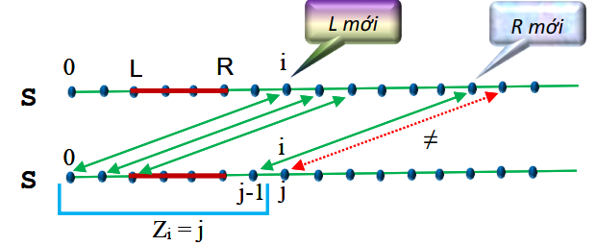
Ví dụ:
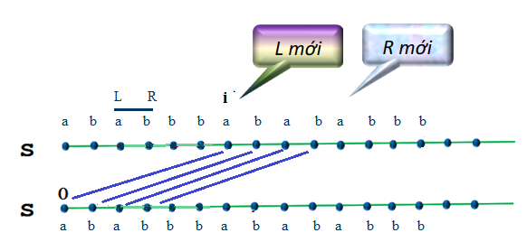
Khi i thuộc khoảng [L, R]: Hai trường hợp:
Trường hợp Zi-L < R-i+1
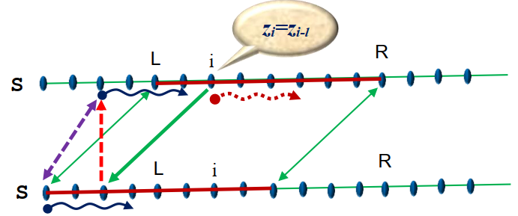

Trường hợp Zi-L ≥ R-i+1
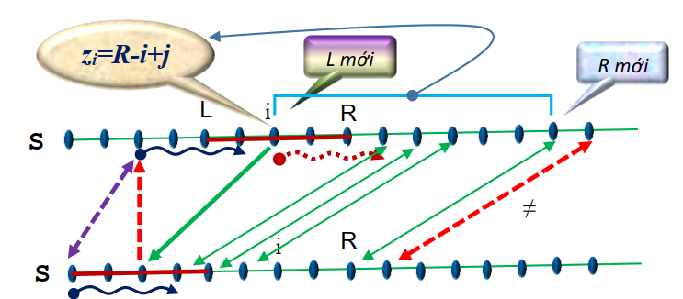
Ví dụ:
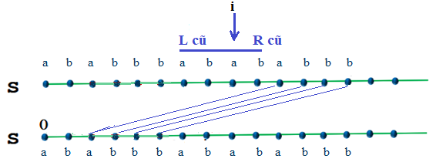
Cài đặt thuật toán
vector<int> calc_z (string s){
vector<int> z;
int len = s.size();
z.resize(len);
z[0] = len;
int l = 0, r = 0;
int j;
for (int i = 1; i < len; i++)
if (i > r){
for (j = 0; ((j + i) < len) && (s[i + j] == s[j]) ; j++);
z[i] = j;
l = i;
r = i + j - 1;
}
else
if (z[i - l] < r - i + 1) z[i] = z[i - l];
else{
for (j = 1; ((j + r) < len) && (s[r + j] == s[r - i + j]); j++);
z[i] = r - i + j;
l = i;
r = r + j - 1;
}
return z;
}

Hoặc

vector<int> z_algo(const char *s, int n) {
vector<int> z(n);

int l = 0, r = 0;
for (int i=1; i<n; i++) {
if (z[i-l] < r-i+1) z[i] = z[i-l];
else {
r = max(r, i);
while (s[r-i] == s[r]) r += 1;
z[i] = r - i;
r -= 1;
l = i;
}
}

return z;
}

